**苏建飞：**

下列哪个语句在Python中是非法得

A、 x=y=z=1

B 、 x=（y=z+1）

C、 x，y=y，x

D、 x+= y

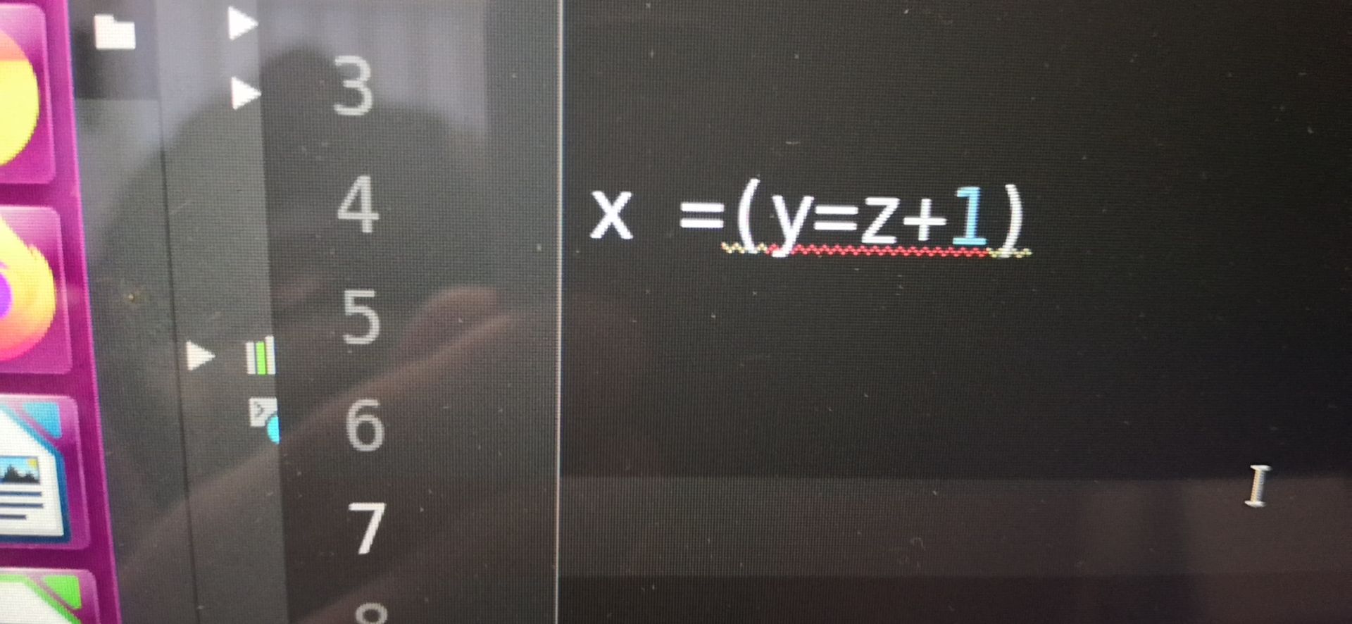

**丁昌茂：**

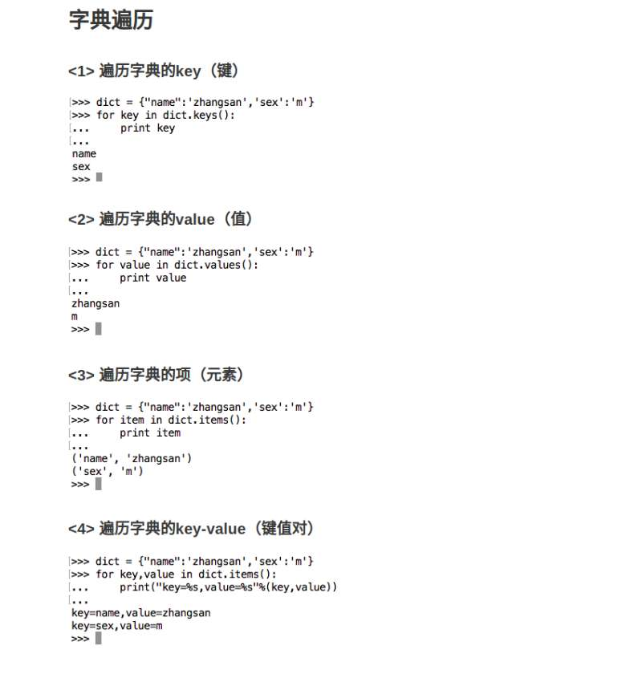

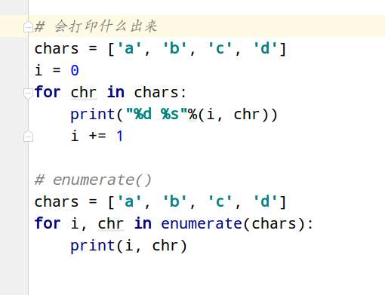

**王福成：**

反转链表

题目描述

输入一个链表，反转链表后，输出新链表的表头

解析：此题的难点在于无法通过一个单链表结点获取其前驱结点，因此我们不仅要在反转指针之前保存当前结点的前驱结点，还要保存当前结点的后继结点，并在下一次反转之前更新这两个指针。

/*

public class ListNode {

int val;

ListNode next = null;

ListNode(int val) {

this.val = val;

}

}*/

public ListNode ReverseList(ListNode head) {

if(head == null || head.next == null){

return head;

}

ListNode pre = null, p = head, next;

while(p != null){

next = p.next;

p.next = pre;

pre = p;

p = next;

}

return pre;

}

**陈中原：**

